基于NVM文件系统的分布式小文件存储系统

摘要 针对HDFS中存储设备的效率低的问题，前期我们设计实现了面向NVM设备的混合式文件系统（NVMCFS），但是对于NVM等高性能存储设备，其软件开销超过90%。同时，在大数据系统中小文件的处理效率一直是瓶颈问题。我们从HDFS的运行环境Linux出发，通过修改Linux内核源码绕过Linux虚拟文件系统（VFS），让HDFS直接与底层文件系统交互，减少访问存储设备的层次来降低大数据系统中的软件开销。同时，我们分析当前比较常见的几种处理小文件的方案，综合几种方案设计一种新型优化HDFS的海量小文件存取的处理方案。修改HDFS接口与NVMCFS接口，使HDFS与我们前期开发的NVMCFS相融合，最后实现高性能文件系统。使用Fio和Filebench等测试工具，以及多个数据集进行了测试，结果表明，优化后的大数据存储系统在读性能提高了15%-23%，写性能提高了19%-27%，IOPS提高了24%-33%，额外时间开销减少了22% -36%。
4和5 里面两点合并成为一点，多写理论，少写实现
- 引言
HDFS是由03年谷歌的gfs发展而来，传统的HDFS是面向大文件设计的。他对于小文件存取性能很差，传统的HDFS采用静态文件分块存储，追加修改的方式，所以文件更新时他是无法随即修改的。HDFS的元数据信息保存在内存中，小文件过多则会造成主节点的内存占用太大，使主节点成为系统的瓶颈，由此可见HDFS对于小文件存储性能差。但是当前大数据系统中需要处理的是越来越多的小文件。
国内外研究者对于大数据系统中的小文件处理效率问题越来越重视，针对小文件的存储效率问题目前主要有两种思路：1.合并小文件。2.多级索引。根据这两种思路提出了多种不同方案并设计了不同文件系统，其中代表性的方案有：RDBMS—这种方法结合了RDBMS和Hadoop，小文件的I/O通过RDBMS作为入口，并通过RDBMS合并小文件以便写入HDFS。写入文件时，用户通过用户接口层写入小文件的同时存入关系数据库管理系统(RDBMS)，经过自定义时间，将已存入文件信息的数据库文件通过HDFSClient写入HDFS。读取文件时，用户通过用户接口层的Web服务和存储服务器映射访问数据库，若数据在本地存储，可以直接获取。若数据在HDFS存储，通过HDFS访问操作获取数据，并将新的数据库添加至RDBMS，形成新的映射。这种方案的写性能取决于RDBMS[7]。Hadoop Archives(HAR)，是Hadoop自带jar包之一，可以将小文件放入HDFS Block存档文件格式。原始HAR的文件结构分为三部分为：_masterindex：Hash值和偏移量，_index：文件存储索引，part-[0..x]：数据存储。读写文件时，都会经由两层索引，_masterindex，和_index。所以在效率方面还有优化空间[8]。SmartFS—这是一种通过访问用户日志来预测用户的关联操作的HDFS存取小文件优化方法，并根据局部性原理，对相邻文件进行预操作，以提高效率的方法。首先使用MapReduce分析用户历史访问记录，通过算法计算文件间关联性，存储关联性值到数据库。通过数据库中存储的文件关联关系(或关联值)，合并小文件为大文件，进行HDFS写操作。在读取文件时，通过关联关系，预先取出关联性高的文件到缓存。对于计算关联值，可以先由自定义算法计算两文件先后被访问的概率。此种方法的文件读取性能受多种算法的性能限制。特征值小文件—最具典型的特征值小文件为MP3音乐文件，MP3文件本身包含很多描述信息，如标题，作者和专辑等。他可以通过实现预先处理和分类算法再结合SequenceFile，进行索引。元数据索引较多，为达到更好的性能，可以进行硬件优化等操作。此种方案小文件性能优化效果非常好，充分利用硬件，减少内存开销。但是具有局限性，只能对具有一系列特征值的小文件使用。
根据以上策略，实现的代表性的小文件存储方案有：TFS—Taobao FileSystem 是一个高可扩展、高可用、高性能、面向互联网服务的分布式文件系统，主要针对海量的非结构化数据，它构筑在普通的Linux机器集群上，可为外部提供高可靠和高并发的存储访问。TFS为淘宝提供海量小文件存储，通常文件大小不超过1M，满足了淘宝对小文件存储的需求，被广泛地应用在淘宝各项应用中。它采用了HA架构和平滑扩容，保证了整个文件系统的可用性和扩展性。TFS扁平化的数据组织结构，可将文件名映射到文件的物理地址，简化了文件的访问流程。
Haystack图片存储系统—Haystack存储系统的特点是采用追加写而不是写覆盖的方式写数据，这一点类似日志文件系统，这样在写数据时可以减少磁头移动，写性能得到提高; 不按照传统路径方式命名文件而将文件命名扁平化结构化，不仅通过减少元数据数据量增大 cache 有效率，也提高了检索速度。他将小文件组织成大文件，在内存中维护所有大文件的描述符，节省了元数据操作时的磁盘访问; 64位ID和单一的图片存储层服务，让I/O之间的通道直接连接客户和储存器，使得查找更方便，可以带来更高的带宽。Haystack存储系统是将小文件合并为大文件的思路来进行小文件存储的优化，但是在文件合并时会造成系统资源的多余开销，内存中只存在大文件的描述符，小文件的元数据存储于磁盘中，对于热数据可能会有效率提高，但是对于不常用数据会使读取效率降低。
对于以上两种小文件存储方案，我们可以看出合并小文件虽然可以降低内存中元数据总量的大小，但是由于小文件的元数据存储于磁盘，对于冷数据的访问效率是很低的。采用多级索引的方式存储小文件，虽然也能降低内存的占用，但是在查找和访问文件时需要的流程反而复杂了，会导致查找效率下降。
HDFS存储结点在频繁的与客户端交互过程中会形成大量的I/O操作，文件存取的时间远大于传输的时间，大部分时候造成集群效率下降的原因不是网络问题，而是物理设备的I/O效率问题，I/O效率已经成为大数据系统中不得不面对的瓶颈问题。所以对于提高大数据系统的效率，不但要优化内存资源的占用。也必须想办法提高系统的I/O性能和读写时间延迟，新型的高性能存储设备的出现如NVM、SSD等给了我们一个很好的机会来提高I/O性能。但对于NVM等高性能存储设备，其软件开销超过90%。大数据系统常常是高度定制化的高性能系统，我们在设计时常考虑的是运行效率问题而不是系统兼容问题的。但是对于常用的Linux系统，其底层的VFS却是以增加软件开销为代价来提高系统兼容性。操作系统中加入的这个层次极大的增加了访问软件开销。由此可见VFS成为影响性能的重要因素。为了更好的将高速存储设备应用于HDFS，我们设计绕过VFS直接与底层文件系统交互，减少访问存储设备的层次来降低大数据系统中的软件开销，修改HDFS与我们前期开发的内存文件系统NVMCFS相融合，从而构建高性能大数据系统。
对于新型的NVM设备可以实现字节存储，让文件的存储不再必须分块，可以实现随机读写，这方便了客户端进行文件的随机修改，不必要为了提高写效率而采用极其浪费磁盘空间的追加修改方式，NVM设备的出现让HDFS中的小文件实现非块存储成为可能。使用NVM设备可以实现高效率修改的同时而不浪费存储空间。
本论文中，针对小文件的存储效率问题，设计了自适应的文件分布策略。针对系统中的软件开销问题，设计了面向NVM文件系统的HDFS。最后将两个方案结合起来实现了基于NVM的高效大数据存储系统。优化后的大数据存储系统在读性能提高了15%-23%，写性能提高了19%-27%，IOPS提高了24%-33%，额外时间开销减少了22% -36%。
整篇文章的结构如下：第2节给出系统架构，第3节介绍自适应的文件分布策略，第4节介绍面向NVM文件系统的HDFS，在第5节实现了高效大数据系统的原型并使用多种测试工具与数据集进行测试和分析。
- 相关工作
最近几年NVM一直是存储领域的研究热点。研究者主要从如何利用NVM提高存储系统性能和构建面向NVM的新型文件系统等方面展开研究。针对新型的NVM高性能设备，我们使用DIMM和PCIe接口NVM存储设备构建了大容量的SCM系统-NVMCFS(Complex File System for Hybrid NVM)，将NVM字节设备和NVM块设备很好的结合了起来。
对于分布式存储系统，其结点间数据的网络传输是影响系统整体性能的重要因素。对于传统存储设备而言，I/O效率是系统的一大瓶颈。随着NVM高性能设备的出现，由于其存储效率提高很多，现在的网络环境反过来又成为系统性能的瓶颈。对于RDMA这种新型的直接通过内存进行传输的网络协议，其传输效率非常高，当前已经实现的有可使用RDMA协议的HDFS。
- 总体结构
NVM设备包含DIMM和PCIe两类NVM设备，DIMM接口NVM存储设备具有延迟低、支持字节寻址、管理粒度灵活等特点，PCIe接口NVM存储设备具有容量大的优势。
HDFS的Blocksize值在运行时虽然是固定不变的，但在其源代码中是可以实现参数修改的。在Linux操作系统，虽然直接去掉其底层的VFS需要对内核做非常复杂的修改，但可以通过修改其读写接口和本地文件系统的读写结构来实现绕过VFS。最后在HDFS和本地文件系统中做修改，使HDFS能够直接存取本地文件系统的两个不同DIMM和PCIe设备。
相比原先HDFS，本系统极大的提高对小文件读写效率同时，对系统内存的占用影响却不明显，由于使用了高性能存取设备NVM以及减少了文件系统软件开销，对大文件的读写效率也有明显的提高
- 基于文件大小的数据分布策略
由于HDFS中Blocksize是固定值，而我们希望针对不同大小类型的文件使用不同的分块大小，并且对于不同块大小的文件存放在不同设备上。我们首先给出如何划分不同大小的文件块以及划分的依据，然后给出划分之后的数据块如何自动分布到不同设备。
根据测试知道，常见大数据系统中不同大小的文件和数量占比如下表。引用数据图表可知，常见的大数据系统中的文件分布。以淘宝和FaceBook为例，其存储的文件以图片和短视频最多，其中小于64MB的文件占有大多数。
但是分块过小会造成元数据过多，主节点内存占用太大，需要找到一个平衡点。所以我们规划出4种 BlockSize，分别是：128MB,64MB,32MB和8MB，其中小于1MB的文件按照字节存储而不必再分块。
如图1所示，系统设置三个初始阈p,m,n(其中p<m<n);系统设置p=1M,m=8M和n=64M。
HDFS中元数据统一管理在NameNode中，这能够让我们很方便的统一划分文件分片以及设置不同的存放地址，实现统一规划统一管理。
系统中有DIMM和PCIe两类NVM设备，DIMM接口NVM存储设备具有延迟低、支持字节寻址、管理粒度灵活等特点，PCIe接口NVM存储设备具有容量大的优势。DIMM接口可以按照比特位来修改数据取代原来HDFS仅支持append。
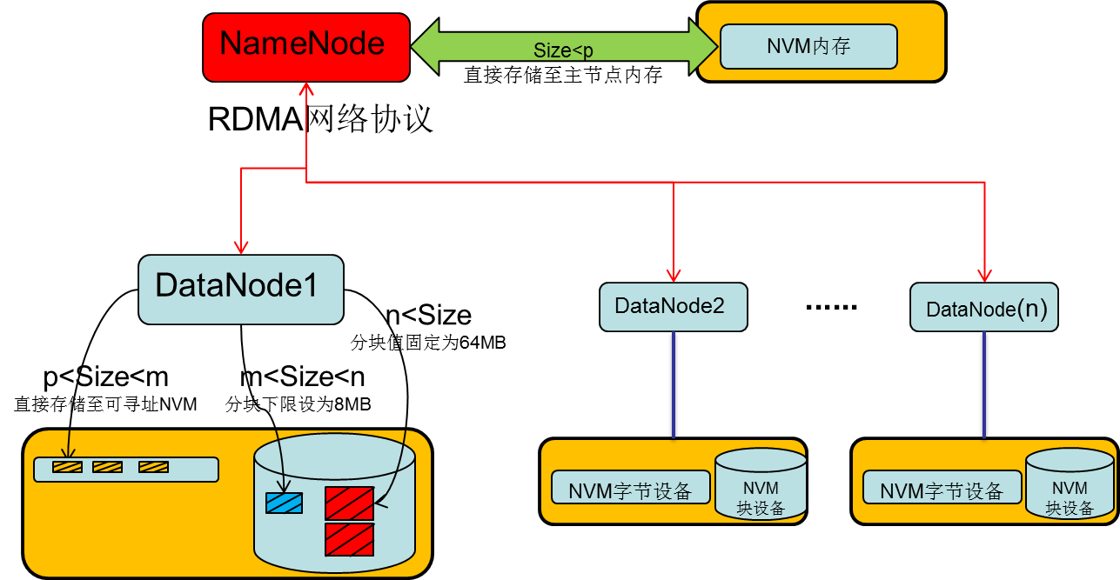
图1 数据块分布到不同设备的流程

- 面向NVM文件系统的高效访问接口
常用的Linux系统，其底层的VFS是以增加软件开销为代价来提高系统兼容性。而对于NVM等高性能存储设备在使用时，其软件开销超过90%。所以操作系统的VFS就是限制高性能存储设备性能的瓶颈。大数据系统常常是高度定制化的高性能系统，我们在设计时常考虑的是运行效率问题而不是系统兼容问题。由此可见，如何降低VFS对大数据系统性能的影响成为提高大数据存储系统的关键问题。
可以修改Linux下的系统调用接口和NVMCFS接口，使得HDFS可以绕过VFS直接和NVMCFS中操作函数通信，实现系统调用直接调用NVMCFS的操作函数，从而减少VFS层带来的软件开销。系统的结构图2所示。
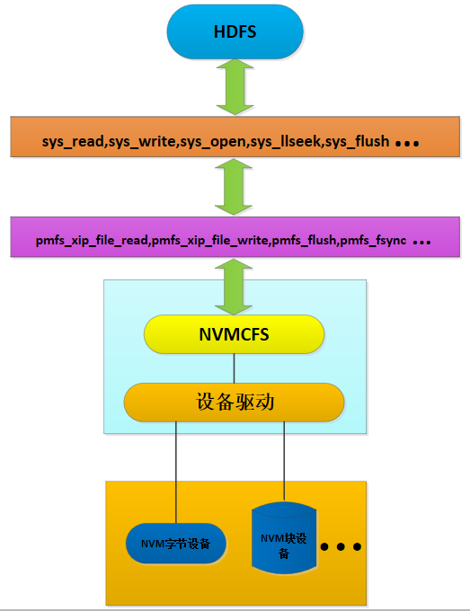
图2 修改后的大数据系统架构图

由于Linux系统本身依赖于EXT2文件系统，所以在操作系统中直接抛弃VFS不现实，所以我们可以修改内核接口的调用方法来判断如果是我们自己的NVMCFS则绕过VFS层，若不是则按照原先的存储流程。存储文件时，我们有两种方法来判断当前文件系统的类型，分别是基于VFS层系统调用的高速访问接口和基于VFS上层系统调用的高速访问接口。

5.1 基于VFS层系统调用的高速访问接口
一个系统调用首先会调用VFS_xx函数，然后由VFS相关函数调用实际文件系统函数，经过我们对VFS_xx函数的深入分析，其中都是通过file->f_op->来访问file_operations中的相关函数指针，所以方案一的修改方法就是在vfs_ read(),vfs_write(),vfs_open()函数的内部增加一个判断,也就是在file->f_op->之前增加一个判断，如果判断当前的file为NVMCFS类型的文件，则直接跳转到相应的NVMCFS对应的函数。否则仍然通过file->f_op->去访问file_operations的函数指针，进而访问具体的某类文件系统的操作函数。
但是基于VFS层的接口修改方案的整体效率是偏低的，因为没有绕开vfs层而是在进入了vfs层后再去做一些判断。

5.2 基于VFS上层系统调用的高速访问接口
如图3，我们直接找到vfs_read(),vfs_write(),vfs_open()函数的直接上层调用，在所有的vfs_read(), vfs_write(), vfs_open()前面增加一个判断，如果是此时是NVMCFS类型的文件操作，就直接执行pmfs_xip_file_read()，否则执行vfs_read()。
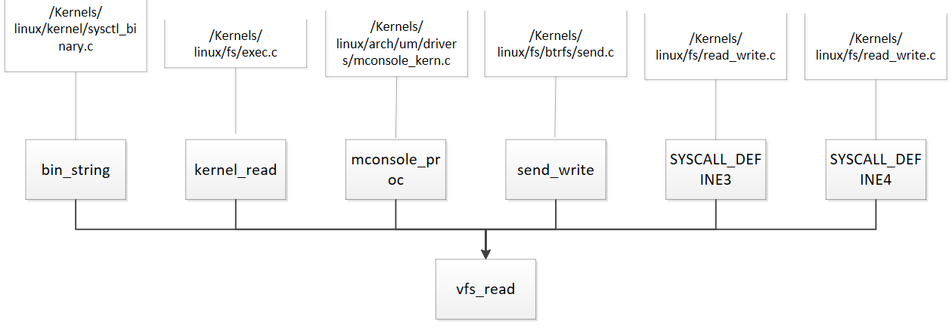
a) vfs_read函数直接上层调用
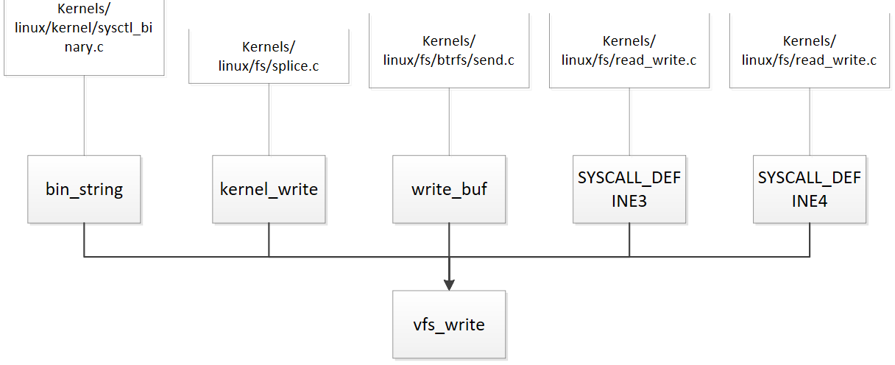
b) vfs_write函数直接上层调用
图3 vfs_read和vfs_write函数的直接上层调用

在内核中通过file结构就可以逐层递归访问到file所属于的具体文件系统类型，进而可以进行相应的判断当前file是不是NVMCFS类型的文件。具体的思路 就是，首先在内核代码中把所有的vfs_read()的直接上级调用找出来，然后逐个进行修改。
在文件存储时，系统调用首先会进入VFS层，经过VFS层的公共接口界面，然后进行跳转，通过这种方式实现具体操作函数的调用。修改之后的接口，在判断当前文件系统是否是NVMCFS，如果是则直接去调用NVMCFS的函数实现，否则执行系统默认的操作函数。判断当前文件系统是否为NVMCFS是因为一个具体file对象总是和一个具体文件系统类型相绑定，通过访问file中文件系统类型字段，就可以做一个判断。在Linux内核源码中，经过我们深入研究发现，为了实现VFS框架，所有的具体文件文件系统都会适应VFS所定义的数据结构，所以在进行接口修改时会具有很强的一致性。
- 原型系统与测试分析
我们在Linux平台上，实现了高效大数据存储系统的原型系统。使用Linux 3.11内核以及pmfs来模拟NVM设备，基于Hadoop2.6版本来优化实现HDFS的文件自适应分布策略。
我们使用多个标准测试工具fio、filebench等测试与分析文件系统的性能，使用自己编写的工具来测试HDFS的存储性能。

6.1 原型系统的主要实现
DFSCLIENT写入新文件时，首先向NameNode发送请求。NameNode判断请求文件的大小，根据系统设置的初始阈值来自动选择存储文件的最优Blocksize值。
当文件size<1MB，我们称之为超小文件，不对其分块，直接将其字节方式存放在NameNode的NVM内存中。对于读取请求，NameNode直接返回文件数据，而DFSCLIENT无需再找集群内其他DataNode传输数据，减少了集群内一次数据连接开销。
当文件size∈(1MB, 8MB ],自动设置其Blocksize=8MB，NameNode向DFSCLIENT返回存放数据的DataNode列表以及DIMM接口的NVM设备的blockid。
当文件size∈(8MB, 64MB ],自动设置其Blocksize=64MB，NameNode向DFSCLIENT返回存放数据的DataNode列表以及PCIe接口的NVM设备的blockid。
当文件size>64MB，自动设置其Blocksize=128MB，NameNode向DFSCLIENT返回存放数据的DataNode列表以及PCIe接口的NVM设备的blockid。
由于在写请求的时候，都是统一由NameNode管理和分配，所以在读请求时，DFSCLIENT能够很容易从NameNode中根据请求文件的大小以及文件名查找到需要的文件是按照什么分片方式存放的并且能获取到存储位置。

6.2 IO文件数大小的影响
为了测试在不同的文件数目下，对两个系统进行IOPS压力测试和验证，我们做了一组对比实验，在相同的软件和硬件环境下进行测试，我们设置Fio中psync引擎的单线程异步模式，设置访问块大小为8K,以混合读写的方式,其中读操作占20%，分别测试5000个，10000个，20000个，30000个16K大小文件时的性能。以下数据都是测试三次取平均值而得，最大程度的降低实验过程中系统误差。
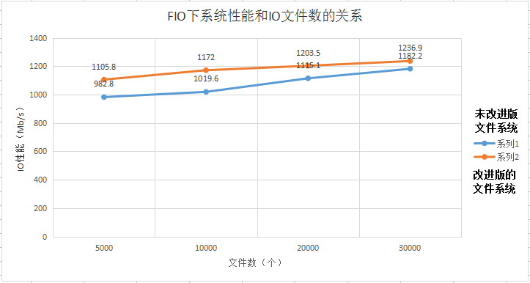
图4 FIO下系统性能和IO文件数的关系
从图4的测试结果可以发现，在修改NVMCFS的接口，绕过VFS层后，能有效提高文件系统的性能，这是由于修改后的文件系统，跳过了VFS层直接和NVMCFS进行交互，避免了原来Linux文件系统需要经过VFS层的开销。在保持其他参数不变的情况下，不断增加系统的IO，相比原版NVMCFS的IO性能提高了10—20%，而且可以看到随着IO量的增加，测试出的IO性能数据有增长，但增长逐渐趋于缓和。这表明随着IO增大，逐渐接近系统的功能极限，无法再通过增加IO总量获得更高的IO性能，同时从两个系统的折线图的增长趋势可以发现，改进版的NVMCFS比原版的要有更好的稳定性，对IO文件数的增加相对不敏感。

6.3 Hadoop集群测试
为了测试存储时间相对于原始HDFS的优化情况，使用云计算实验室的服务器搭建集群进行测试。使用两台服务器搭建Hadoop集群，一台担任Master，负责任务的调度。另一台担任Slave，负责任务的执行。
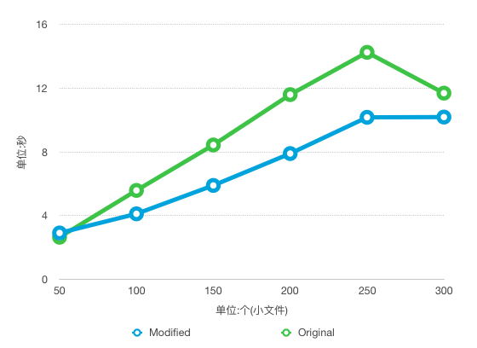
图5 存储时间对比折线图
本次共测试6组数据，分别是50、100、150、200、250和300个小文件。根据测试结果绘制了如下柱状图和折线图。从图5的测试结果可以发现，修改后的大数据系统性能有明显的提高。
修改后的HDFS 写10个小文件时间和占用空间均小于原始 Hadoop HDFS 测试结果。原因是原始 Hadoop 块大小固定为 128MB，即使写入文件远小于此，也会占用一个Block Size，文件数量大时，冗余过大，操作速度更慢。而改写后的 Block Size 会随写入文件大小动态改变，最小可为 8MB ，明显减小冗余以及缩短操作时间，对于读写效率和占用内存都有很大的优化，尤其在操作文件数量巨大时，效率提升更加明显。
- 总结
VFS是本地操作系统为了提高更好的兼容性才使用的，但是在大数据系统中，需要的是高性能、高度定制化而不是兼容性。在传统HDFS中读写存储设备需要经过多个层次，特别是VFS这一层占用了大量的系统开销。所以在大数据系统中绕过VFS是非常必要的。同时，面对大数据系统中海量的小文件，如果在HDFS中采用固定的Blocksize，会使系统元数据过于庞大，内存消耗大，极大的影响着大数据系统的效率，而通过使用自适应文件分布侧率策略，可以根据不同文件来判断其大小进而采用不同大小的Blocksize减少存储空间的浪费，提高存储性能。测试结果表明经过优化后的系统能大幅提高I/O性能和缩短访问响应时间，相比之前，读性能提高了15%-23%，写性能提高了19%-27%，IOPS提高了24%-33%，额外时间开销减少了22% -36%，加之我们NVMCFS本身性能优良，与传统的Linux文件系统ETX4相比，我们整个文件系统在读性能上有提升6倍，写性能有提升2.5，IOPS有提升93%，总额外开销时间有减少78%—115%，将更好的大数据系统对数据处理的低时延，高性能的要求。

参考文献
[1] 杨李娜.以Hadoop为核心的海量数据全流程处理框架解析[J].数字通信世界，2015,10
[2] 田美艳.计算机集群技术应用研究[J].信息化建设,2015,9.
[3] Dhruba Borthaku, The Hadoop Distributed File System: Architecture and design [R] lucene.apache.org/hadoop, 2008.
[4]The Hadoop Distributed File System：Architecture and Design[J/OL]. http：//hadoop.apache.org/core/docs/r0.16.0/hdfs design.html .2009.
[5] 王冬梅,张 璐 .探讨大数据时代下的物联网生活[J]. 电子测试 ， 2014，10:79~8.
[6] 刘刚 著. 《Hadoop应用开发技术详解》[A]. 机械工业出版社. 2014,1.
[7] 陈红梅,张纪英.集群式高性能计算系统研究.[J].计算机时代，2015,7.

